Open House. Czym jest? Z czym to się je?
Dom otwarty - coś dzwoni, ale nie wiadomo, w którym kościele? Nic w tym dziwnego. W naszym kraju wydarzenie to nadal nie jest tak popularne, jak być powinno.

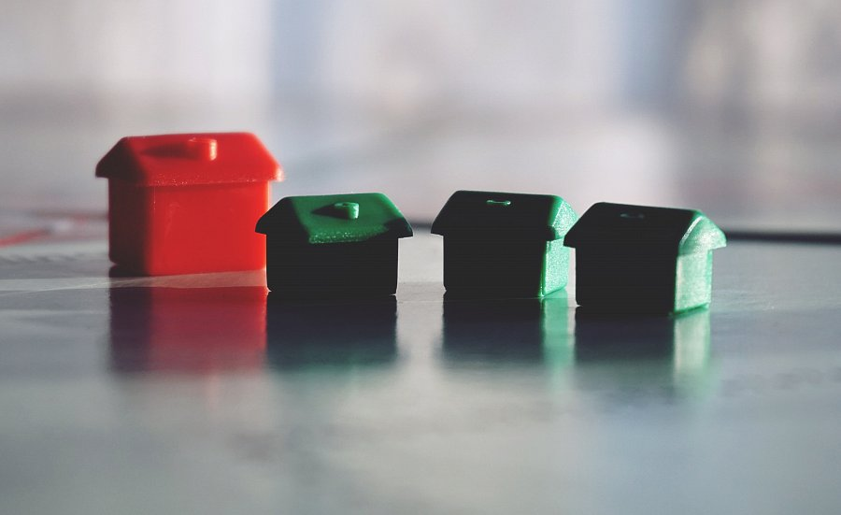
Open House
Niedawno organizowany przeze mnie Dom Otwarty w sprzedawanym mieszkaniu w Krakowie skłonił mnie do rozważań na temat samego wydarzenia. Wydaje się, że nie jest to popularny w Polsce sposób prezentowania nieruchomości. A szkoda, bo w USA, czy nawet Europie zachodniej, jest to formuła dobrze znana i często praktykowana.
Czym jest dom otwarty?
Popularny za oceanem Open House to forma marketingu nieruchomości, pozwalająca zaprezentować dom lub mieszkanie wielu klientom na raz. Jest to okres (najczęściej określone godziny w danym, wybranym dniu), podczas którego osoby zainteresowane nieruchomością mogą przyjść, obejrzeć ją i porozmawiać na jej temat z agentem. W naszym kraju organizacja Domu Otwartego nie jest tak popularna, jak za oceanem, jednak dzięki temu, że współpracuję z międzynarodową siecią biur RE/MAX, miałem okazję nie tylko kilkakrotnie uczestniczyć w takim wydarzeniu, ale i sam je zorganizować.

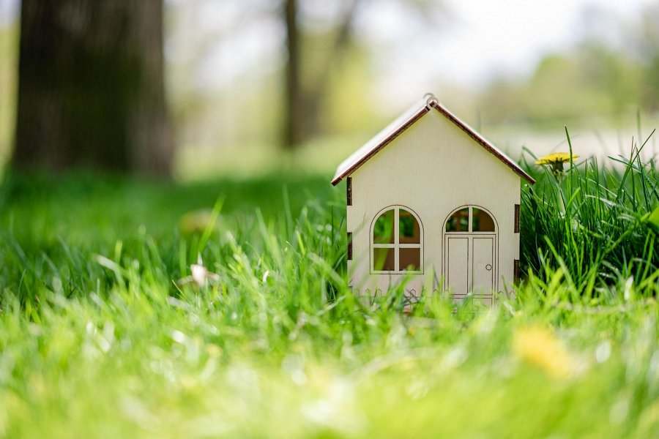
Jak zorganizować idealny Dom Otwarty?
Zapewne lista pomocnicza do organizacji Open House jest długa. Warto jednak skupić się na konkretach - wtedy możemy być pewni, że event uda się bez zbędnych stresów i niedomówień.
Reklama i zaproszenia
Aby dobrze zaprezentować nieruchomość przygotuj wcześniej informację, którą opublikujesz w social mediach. Reklama wydarzenia na Facebooku zachęci do wizyty osoby, których mogłeś wcześniej nie wziąć pod uwagę. Na sam Dom Otwarty przydatne będą też broszury dotyczące nieruchomości. Możesz przyszykować je na małym stoliczku, przy wejściu do lokalu, a przy okazji - ustawić na nim swoje ulotki i wizytówki.
Porządek przede wszystkim!
Brud i kurz w zakamarkach zdecydowanie zepsuje cały efekt, nawet, jeśli od wejścia słychać będzie muzykę klasyczną, a kawa serwowana będzie w chińskiej porcelanie. Pamiętaj o detalach, takich jak włączniki światła, plamy na jasnej ścianie... Idealnie wysprzątana kuchnia, umyta podłoga, błyszczące okna i lustro - to klucz do sukcesu.
Odpowiedni nastrój
Zadbaj o atmosferę - niech w tle gra nastrojowa muzyka, przy wannie palą się świece, a na kuchennym blacie stoi świeże ciasto. Nie ukrywajmy, że większość z nas czuje się świetnie we wnętrzu, pachnącym świeżo mieloną kawą. Przydadzą się także cięte kwiaty w wazonie.

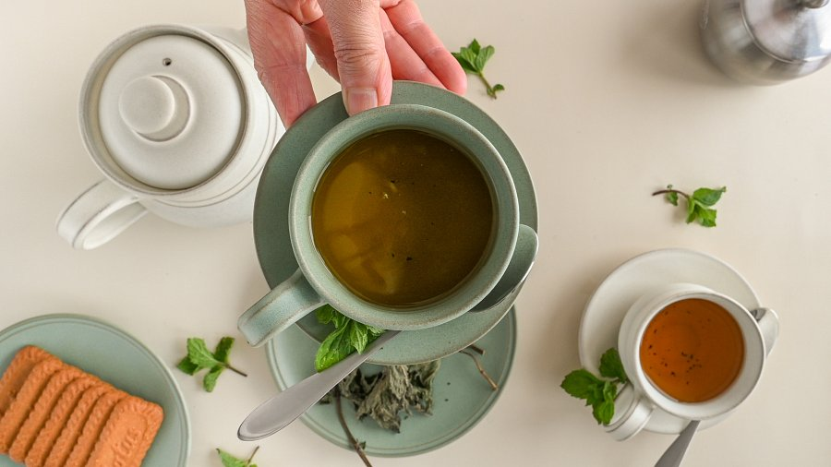
Home Staging
Aby w pełni ukazać funkcjonalność każdego z pomieszczeń, warto, aby do organizacji Domu Otwartego - lub wcześniejszego przygotowania nieruchomości - zaprosić home stagera. Agent może zrobić to osobiście, albo zaproponować to klientom sprzedającym dom lub mieszkanie. Dzięki pomocy home stagera nieruchomość zostanie przygotowana do sprzedaży w każdym calu, a dodatkowo - dzięki przeprowadzonym przezeń zabiegom - jej wartość może znacząco wzrosnąć!
Profesjonalne podejście
Pamiętaj, że osoby odwiedzające sprzedawaną przez Ciebie nieruchomość nie są przypadkowe - każdy z odwiedzających może stać się Twoim partnerem biznesowym. Zadbaj o swój profesjonalny wygląd, ale i odpowiednie zachowanie. Jako pośrednik bądź konkretny i rzeczowy - nie angażuj się emocjonalnie w sprzedaż, a równocześnie pamiętaj o uśmiechu i uprzejmości.

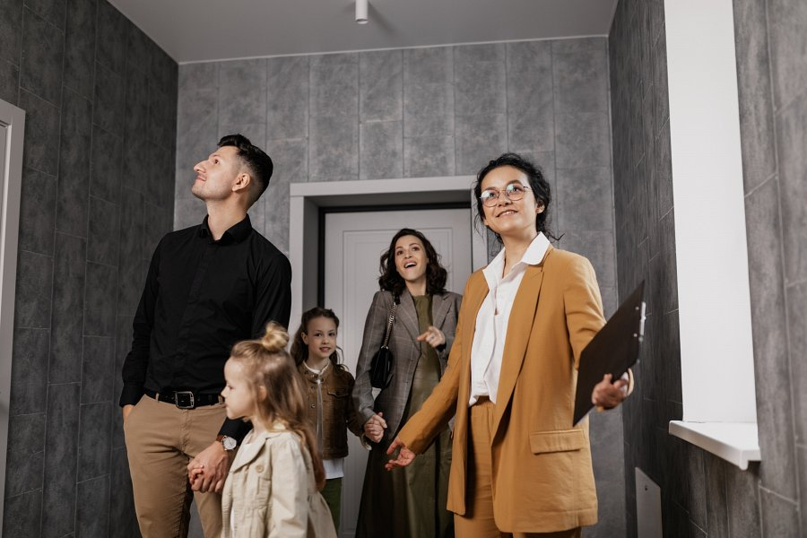
Zalety wydarzenia
Nie da się ukryć więc, że Dom Otwarty wymaga pewnego przyłożenia się i dodatkowej pracy. Jest to jednak nierozerwalnie połączone z płynącymi z tego wysiłku benefitami - nie tylko dla osób odwiedzających, ale i dla samego agenta. Jakie są zalety organizacji Open House w nieruchomości, którą sprzedajemy?
Swobodna i niezobowiązująca wizyta
Zero presji - to motto, jakie powinno towarzyszyć odwiedzającym nieruchomość podczas Domu Otwartego. Spotkanie to zdecydowanie nie wywiera na odwiedzającym obowiązku natychmiastowej deklaracji lub też natychmiastowego zakupu zobaczonego lokalu. Podczas Open House jest okazja na spokojne zobaczenie nieruchomości, przyjrzenie się okolicy, poznanie najbliższego otoczenia. Brak presji czasu pozwala spokojne zajrzenie w każdy kąt i zadanie pytań, które mogłyby wypaść z głowy w innej sytuacji. Dodatkowo - spotkaniom tym towarzyszy kawa lub herbata, czasem nawet - słodki poczęstunek, który umila cały event.
Skrócenie procesu sprzedaży
Dzięki temu, że podczas Open Home w jednym miejscu gromadzą się osoby chcące, potencjalnie, kupić tę samą nieruchomość wzajemnie wzbudzają one zainteresowanie zakupem. To bardzo skuteczny zabieg psychologiczny. Duże zainteresowanie budzi… większe zainteresowanie. Dzięki temu może się okazać, że jedna z odwiedzających Twój event osób jeszcze podczas niego złoży ofertę.
Poznanie realnego zainteresowania nieruchomością
Wysokie słupki w statystykach z narzędzi do badania zainteresowania ofertą sprawiają, że mamy nadzieję na szybką sprzedaż lokalu. Czasem jednak okazuje się, że duża część osób “klikających” to jedynie przypadkowi goście, którzy wcale nie poszukują nieruchomości w naszych parametrach. Liczba odwiedzających podczas Dnia Otwartego da Ci dużo lepszy obraz zainteresowania ofertą.

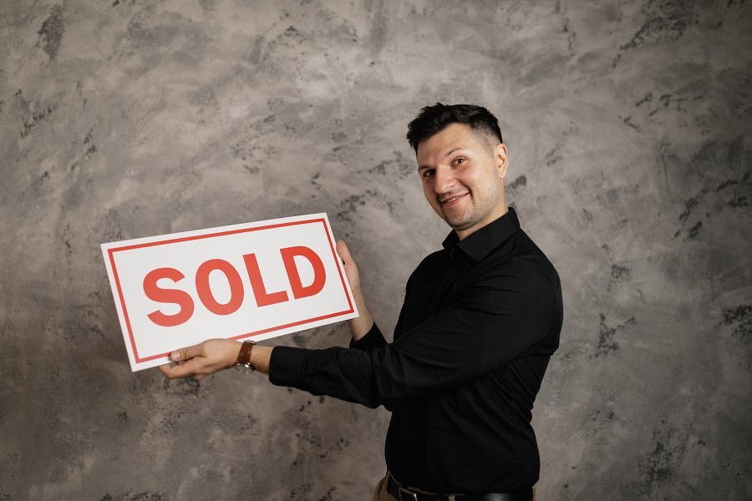
Dom Otwarty - moje wnioski
Dzięki samodzielnej organizacji Domu Otwartego w mieszkaniu z mojej oferty miałem okazję weryfikacji swoich wyobrażeń na temat eventu. Dzięki temu dowiedziałem się też wiele na temat samej nieruchomości - czy wzbudza ona oczekiwane zainteresowanie, czego dokładnie szukają potencjalni kupujący, co jest według nich zaletą, a co wadą prezentowanej nieruchomości… Takie spotkania to ogrom nowych informacji! Warto więc, nie tylko PRZYGOTOWAĆ Dom Otwarty dla sprzedawanych przez siebie nieruchomości, ale też PRZYGOTOWAĆ SIĘ do organizacji takiego eventu. Zdecydowanie przyniesie to korzyści. Nie tylko agentowi ;)

